8. 11. 2021

TZ – NOVINKA - Od srdce k srdci. Věnujte svým milovaným jedinečný přívěsek „Láska vítězí“ značky Aleyolé, překvapíte je, a vaší odměnou bude láskyplný pohled obdarovaného.

Hledáte originální, krásný dárek pro svou kamarádku, ženu svého srdce, dceru, maminku nebo babičku? Pak jistě víte, že překvapit ženu není tak úplně snadné. Chybu však neuděláte, věnujete-li svým milovaným šperk. Jedinečný a osobní dar udělá radost, ať už jde o narozeninový dárek, oslavu svátku nebo překvapení pod vánoční stromeček. Věřte, že šperk darovaný od srdce dozajista rozzáří pohled každé ženy a vám se dostane zaslouženého obdivu. O to většího, pokud darujete opravdu originální klenot. A právě takovým je minimalistický a elegantní medailonek s krásným názvem „Láska vítězí“ značky Aleyolé. Pozlacený přívěsek lze otevřít a vložit do něj fotku svých blízkých. Jeho nositelka tak bude mít své nejbližší vždy u srdce a při každém pohledu na medailonek Aleyolé „Láska vítězí“ si jistě vzpomene i na toho, kdo jí ho věnoval. A to už přeci stojí za to…

Prim hraje elegance a jednoduchost
Pozlacené šperky Aleyolé jsou navrženy s citem pro detail a vynikají precizním zpracováním. Hodí se pro ženy, které vyznávají jednoduchost a eleganci, ovšem i originalitu. Pokud takovou ženu znáte nebo si naopak chcete udělat radost sama pro sebe, je medailonek Aleyolé „Láska vítězí“ tím pravým. Je totiž velmi elegantní, minimalistický a dokonale zpracovaný. Můžete ho navíc koupit samostatně či se zajímavým náhrdelníkem jako set. Přívěsek stejně jako náhrdelník jsou vyrobeny ze stříbra ryzosti 925 a potažené 18karátovým zlatem. Na medailonku je pak vyrytý slavný výraz „Láska vítězí“, který se doslova stal hitem na internetu během historického boje za rovnoprávnost manželství v USA. Takže je to navíc i skvost s poselstvím.

Synonymum minimalismu
Klenoty Aleyolé jsou známé jednoduchými a zároveň nápadnými šperky pro ženy. Jejich mottem je minimalistické a velmi kvalitní zpracování, které umožňuje, aby se šperky staly součástí každodenního nošení. Šperky Aleyolé tak jistě potrhnou přirozený půvab i styl každé z nás.

Medailonek „Love wins“ od Aleyolé stejně i další klenoty jako jsou náušnice, náhrdelníky, náramky nebo prstýnky naleznete v e-shopu Ornamenti na www.ornamenti.cz.
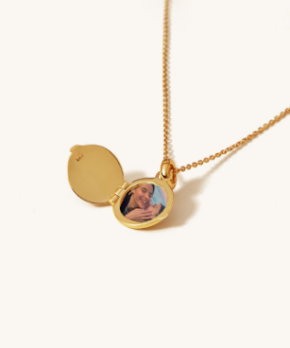
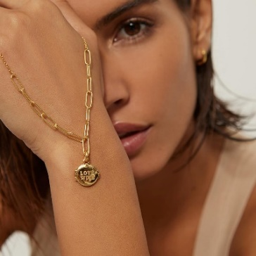

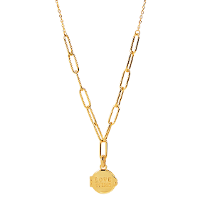

Kontakty: Mediální servis:

Ornamenti cammino…
www.ornamenti.cz Dagmar Kutilová
Facebook/Ornamenti e-mail: kutilova@cammino.cz
Instagram/Ornamenti tel.: +420 606 687 506
www.cammino.cz

